 | ESTAÇÃO: PÃO DE AÇÚCAR  TIPO: FrDPSQ  CÓDIGO: 49370000  RIO: SÃO FRANCISCO BACIA: RIO SÃO FRANCISCO |  |  |  | 
MUNÍCIPIO: PÃO DE AÇÚCAR ESTADO: AL
ÁREA DE DRENAGEM: 608.900 KM² DRENAGEM GERAL: OCEANO ATLÂNTICO
REDE HIDROMÉTRICA DA EMPRESA: AGÊNCIA NACIONAL DAS ÁGUAS - ANA
ENTIDADE OPERADORA: SERVIÇO GEOLÓGICO DO BRASIL -CPRM
ESTAÇÃO |  | DATA DA  INSTALAÇÃO | ENTIDADE | DATA DA  REINSTALAÇÃO |  | ENTIDADE
FLUVIOMÉTRICA |  | 11/1926 | CPRM
FLUVIOGRÁFICA |  | 04/1972
SEDIMENTOMÉTRICA
QUALIDADE DAS ÁGUAS |  | 02/1981
TELEMETRIA ( SIVAM )
REF. CARTOGRÁFICA: Coordenadas geográficas determinadas através de GPS de navegação GARMIN GPSMAP76. Sistema de projeção SAD69.
LATITUDE: 09° 45’ 05,0” S LONGITUDE: 37° 26’ 47,0” W ALTITUDE: 45 m
LOCALIZAÇÃO: Margem esquerda do rio São Francisco, situada na orla da cidade de Pão de Açúcar - AL, na base do Morro do Cristo.

ACESSIBILIDADE: A partir do centro da cidade de Pão de Açucar, seguindo em direção do Morro do Cristo, sempre em direção a montante, virando a esquerda na estação de captação da CHESF.

DESCRIÇÃO (INCLUINDO EQUIPAMENTOS E PROCESSOS E MEDIÇÕES)
MIRA FLUVIOMÉTRICA: Consta inicialmente de oito (8) lances de réguas de alumínio, fixadas em estacas de madeira de lei, solidamente enterradas na margem esquerda e assim distribuídas: 1/2, 2/4, 4/6, 6/8, 8/9, 9/10, 10/11 e 11/12 m.

SEGURANÇA DE NIVELAMENTO:
RN 01 – COTA = 6351 mm. Calota de alumínio chumbada em bloco de concreto
RN 02 – COTA = 6664 mm. Calota de aluminio chumbada em bloco de concreto.
RN 05 – COTA = 11920 mm. Calota de aluminio chumbada em bloco de concreto.

SEÇÃO DE MEDIÇÃO: Localizada a 390 m a montante do posto fluviométrico Pão de Açucar, com distância de 746 m entre o PI e o PF.

PROCESSO DE MEDIÇÃO: Medição convencional com molinete hidrométrico e guincho pelo método detalhado; e medição com ADCP (mínimo de 4 travessias).

POTAMOGRAFIA: O rio São Francisco percorre 2.900 km desde a sua nascente na Serra da Canastra até sua foz, nos municípios de Piaçabuçu – AL e Brejo Grande – SE. Percorre os Estados de Minas Gerais, Bahia, Sergipe, Alagoas e Pernambuco. Recebe vários afluentes em ambas as margens e deságua no Oceano Atlântico em Pontal da Barra.

CONFORMAÇÃO EM PLANTA: Pouco sinuoso, com grande trechos retos e corre no sentido sudeste.

NATUREZA E INCLINAÇÃO DAS MARGENS: Margem de natureza arenosa com rochas, inclinação suave na margem esquerda e acentuada na margem direita.

NATUREZA DO LEITO: Leito de natureza arenosa.

CONTROLE (TIPO): Rápido-natural

COTA DE TRANSBORDAMENTO: A definir
OBSERVADOR
NOME: Djalma Lima Cruz PROFISSÃO: Operador Hidráulico
INSTRUÇÃO: GRATIFICAÇÃO:
ENDEREÇO: Rua Professor Antônio de Freitas Machado, nº 122.
DISTÂNCIA DA RESIDÊNCIA ATÉ A ESTAÇÃO:
CROQUI
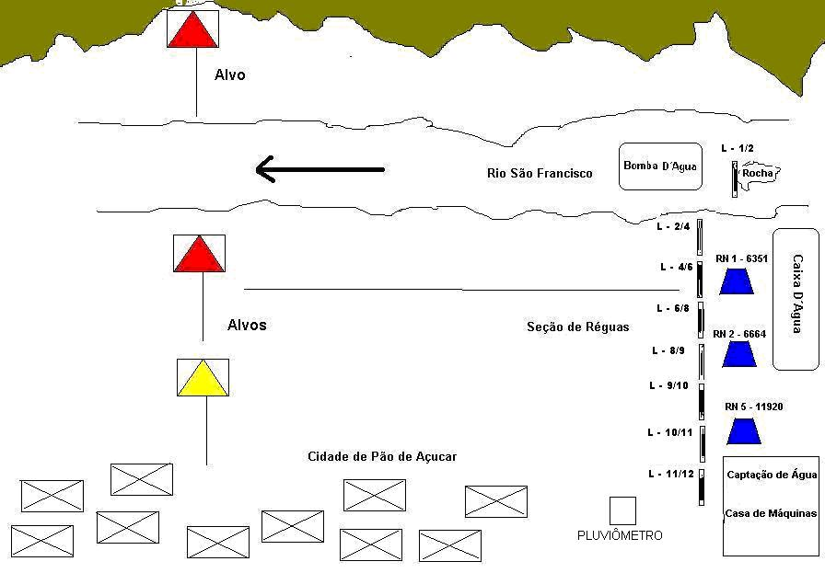
FOTO DA ESTAÇÃO FLUVIOMÉTRICA PÃO DE AÇUCAR
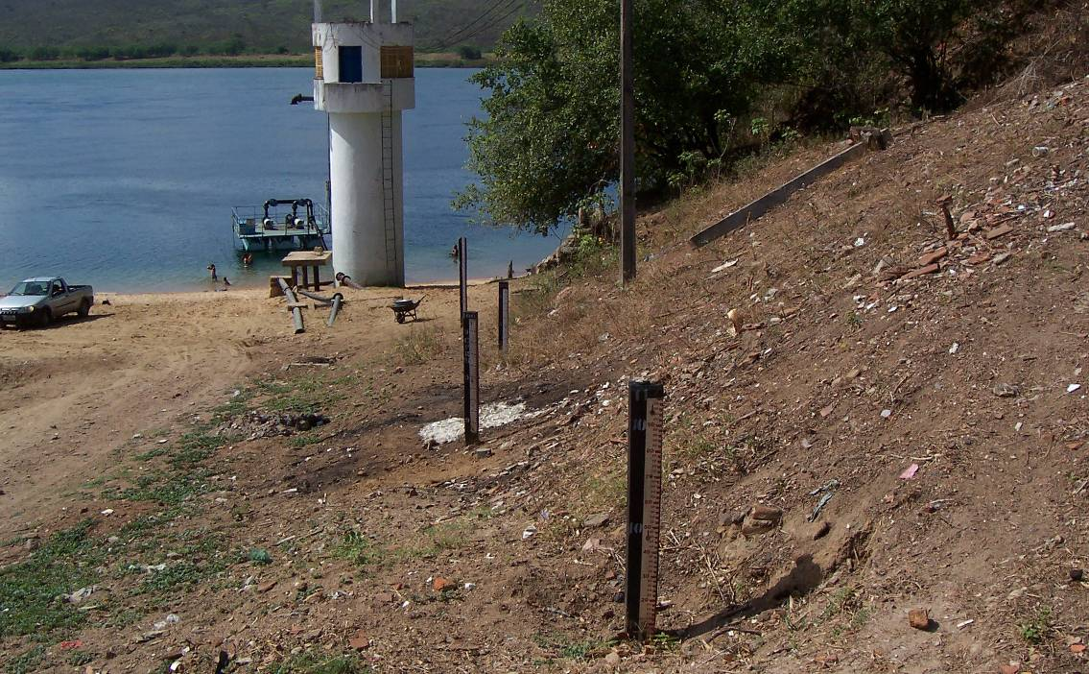

RESPONSÁVEL: Wilton Junio Teixeira EM: 12/12/2010

